**CENTRO PAULA SOUZA**

**ETEC COMENDADOR JOÃO RAYS**

**Técnico em Informática**

**GABRIEL ANTÔNIO DA COSTA DE MORAIS**

**GUILHERME NONO**

**MARCOS EDUARDO OLIVEIRA SANTOS**

**SISTEMA DE GERENCIAMENTO DE TRANSPORTE PÚBLICO (IBUS)**

**BARRA BONITA – SP**

**2019**

**GABRIEL ANTÔNIO DA COSTA DE MORAIS**

**GUILHERME NONO**

**MARCOS EDUARDO OLIVEIRA SANTOS**

**SISTEMA DE GERENCIAMENTO DE TRANSPORTE PÚBLICO (IBUS)**

Trabalho de Conclusão de Curso apresentado ao Curso Técnico em Informática da Etec “COMENDADOR JOÃO RAYS” orientado pelo Prof. Jose Antonio Gallo Junior como requisito parcial para obtenção do título de Técnico em Informática

**BARRA BONITA – SP**

**2019**

**RESUMO**

No Brasil o sistema de transporte público é de muita má qualidade com falta de ônibus e o atendimento desagradável. O sistema de gerenciamento de transporte público tem como função auxiliar as pessoas com informações dos pontos, horários e o preço das passagens, ele é voltado principalmente para trabalhadores, estudantes e turistas entre 16 a 60 anos. Com o IBuS o transporte público será mais fácil de se utilizar a qualquer hora em qualquer lugar.

Palavras-chaves: transporte público, gerenciamento, sistema web.

**LISTA DE ILUSTRAÇÕES**

**Figura 1** – Diagrama de Banco de Dados 8

**Figura 2** – Home do sistema 9

**Figura 3** – Tela de Registro 9

**Figura 4** – Tela de Login 10

**Figura 5** – Tela “Esqueceu sua senha?” 10

**Figura 6** – Mapa padrão 11

**Figura 7** – Mapa ao passar mouse em algum ponto 11

**Figura 8** – Mapa ao clicar em algum ponto 12

**SUMÁRIO**

**1. INTRODUÇÃO** 5

**2. DESENVOLVIMENTO** 6

**2.1. OBJETIVOS** 6

**2.1.1. OBJETIVO GERAL** 6

**2.1.2. OBJETIVOS ESPECÍFICOS** 6

**2.2. JUSTIFICATIVA** 6

**2.3. RESULTADOS ESPERADOS** 6

**2.4. METODOLOGIA** 7

**2.5. PRINCIPAIS DIFICULDADES** 7

**2.6. RESULTADOS OBTIDOS.** 8

**3. CONSIDERAÇÕES FINAIS** 13

**4. REFERÊNCIAS** 14

**1. INTRODUÇÃO**

Analisando a atual situação do transporte público no Brasil, conseguimos identificar que é desagradável e os passageiros sofrem com a falta de informação sobre o mesmo, pela falta inclusive de um terminal urbano de concentração dos serviços de transporte oferecidos.

Por isso tivemos como propósito principal deste projeto desenvolver um sistema e apresentar uma nova proposta para que facilite e auxilie o uso do transporte público, informando aos usuários as principais informações deste setor para que passem por menos dificuldades ao utilizar o transporte.

**2. DESENVOLVIMENTO**

# **2.1. OBJETIVOS**

# **2.1.1. OBJETIVO GERAL**

O sistema de gerenciamento de transporte público tem como intuito facilitar o uso do transporte público, fornecendo informações sobre o mesmo.

# **2.1.2. OBJETIVOS ESPECÍFICOS**

O principal objetivo desse sistema é auxiliar as pessoas na faixa de 16 a 60 anos que utilizam transporte público: estudantes, trabalhadores, turistas, entre outros. Ele será um sistema Web responsivo. Ao entrar no site o usuário irá aparecer primeiramente a tela inicial, com algumas informações do site, um carrossel e um botão para se dirigir ao mapa, o mapa irá informar os pontos de ônibus, horários e preços de passagens. As fontes de renda desse sistema serão através de propagandas, as mesmas serão discretas para que não atrapalhe na utilização.

# **2.2. JUSTIFICATIVA**

Pensamos nesse sistema porque o transporte público do Brasil sempre foi alvo de muitas reclamações ao longo do tempo. Na maioria das vezes, as queixas referem-se ao fato dos preços das passagens estarem muito caras, veículos estarem sempre lotados e a má qualidade dos serviços prestados, e também esse setor não tem a devida atenção quando o assunto é desenvolvimento tecnológico, por isso pretendemos ajudar nesse setor tentar prover um sistema que auxilie os usuários de transporte público.

# **2.3. RESULTADOS ESPERADOS**

Com o desenvolvimento do projeto nós esperamos ampliar o nosso conhecimento nos forçando a aprender uma nova linguagem (JavaScript), e também queremos ajudar as pessoas no quesito localização para que elas não percam o ônibus, saibam quais as melhores rotas, facilitando o uso do transporte público.

# **2.4. METODOLOGIA**

Para o desenvolvimento deste projeto foram utilizadas diversas ferramentas de pesquisa, desenvolvimento e apoio, tendo como as duas ferramentas principais Visual estúdio 2017 e Microsoft SQL Server.

HTML, CSS, C# e JavaScript, foram as linguagens utilizadas como base do sistema IBuS, sendo JavaScript utilizado para algumas animações utilizadas no sistema WEB e principalmente para o Mapa.

Microsoft SQL Server – SQL server foi utilizado para a criação do banco de dados do projeto.

# **2.5. PRINCIPAIS DIFICULDADES**

A principal dificuldade no desenvolvimento do sistema IBuS, foi a falta de conhecimento e experiência na área relacionada ao transporte público, e a linguagem de programação JavaScript.

# **2.6. RESULTADOS OBTIDOS.**

Após diversas pesquisas sobre o transporte público, desenvolvemos o projeto para que auxilie na utilização no transporte público e que seja simples e de fácil uso para qualquer usuário, em seguida um diagrama do seu banco de dados e as telas do sistema.

# **Figura 1** – Diagrama de Banco de Dados

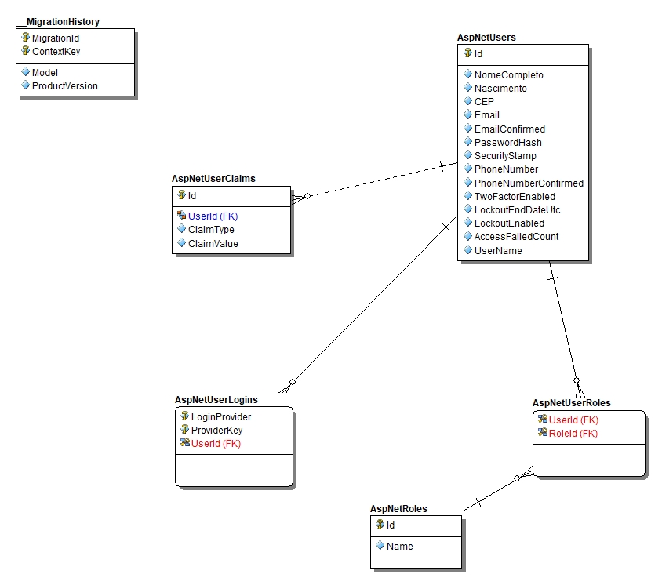

Fonte: (AUTORES, 2019)

# **Figura 2** – Home do sistema:

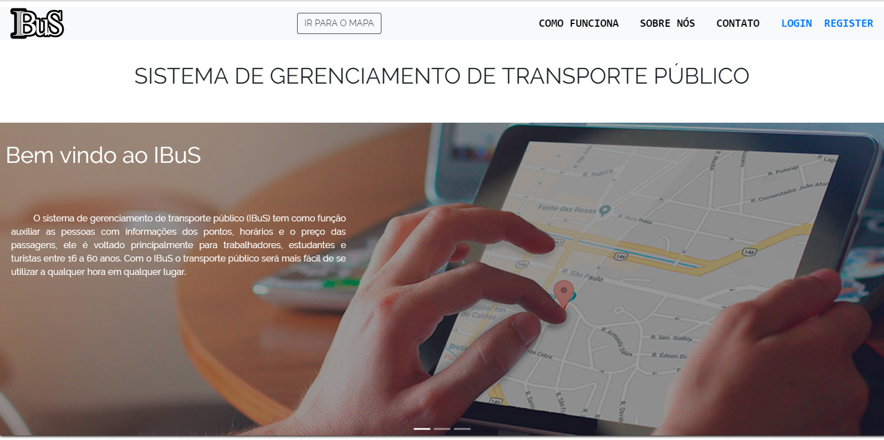

Fonte: (AUTORES, 2019)

Esta é a primeira página que o usuário irá ver ao entrar no site. Esta página tem como o principal um carrossel com diversas informações do sistema. Nesta mesma tela, ao abaixar também irá exibir outras informações e como entrar em contato.

# **Figura 3** – Tela de Registro:

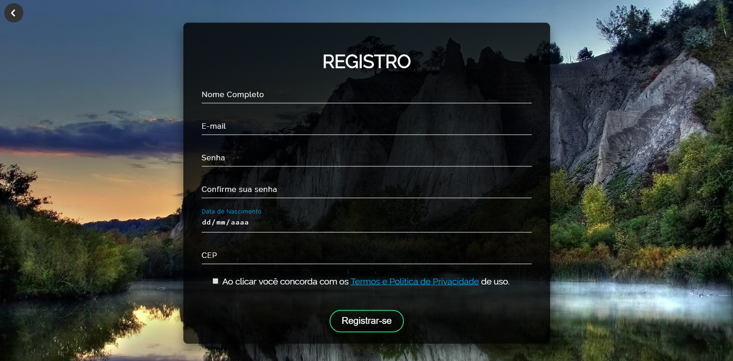

Fonte: (AUTORES, 2019)

Esta tela é onde o usuário faz o seu registro, ela pode ser acessada através da página home do site.

# **Figura 4** – Tela de Login:

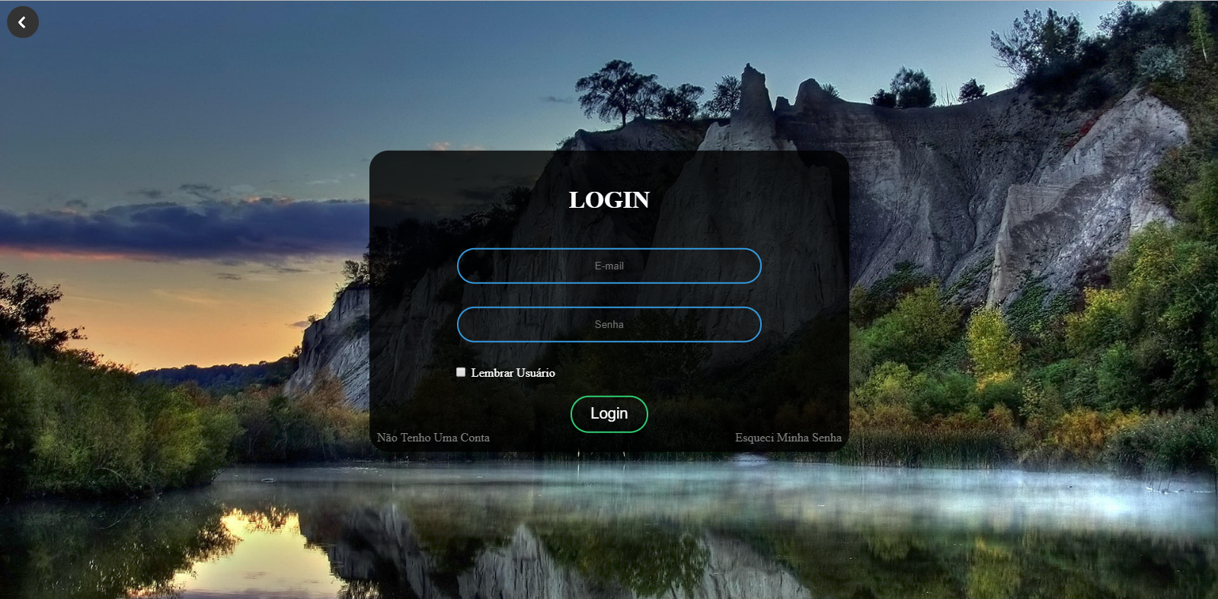

Fonte: (AUTORES, 2019)

Essa tela é acessível após o usuário clicar no botão “Login” na tela inicial do site. Nela o usuário irá colocar suas informações, que o mesmo indicou na tela registro.

# **Figura 5** – Tela “Esqueceu sua senha?”:

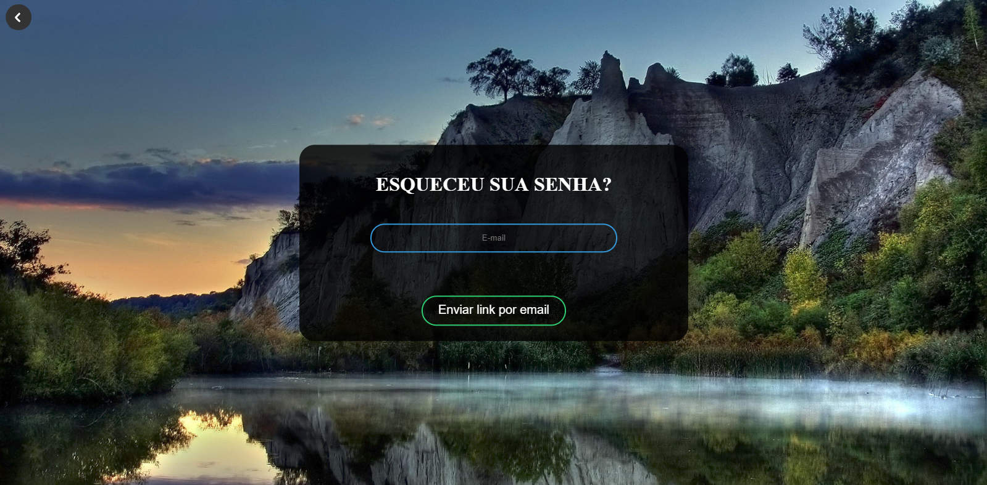

Fonte: (AUTORES, 2019)

Essa página serve para caso o usuário perca sua senha, e é acessível ao clicar em “Esqueceu sua senha?” na tela de login.

# **Figura 6** – Mapa padrão:

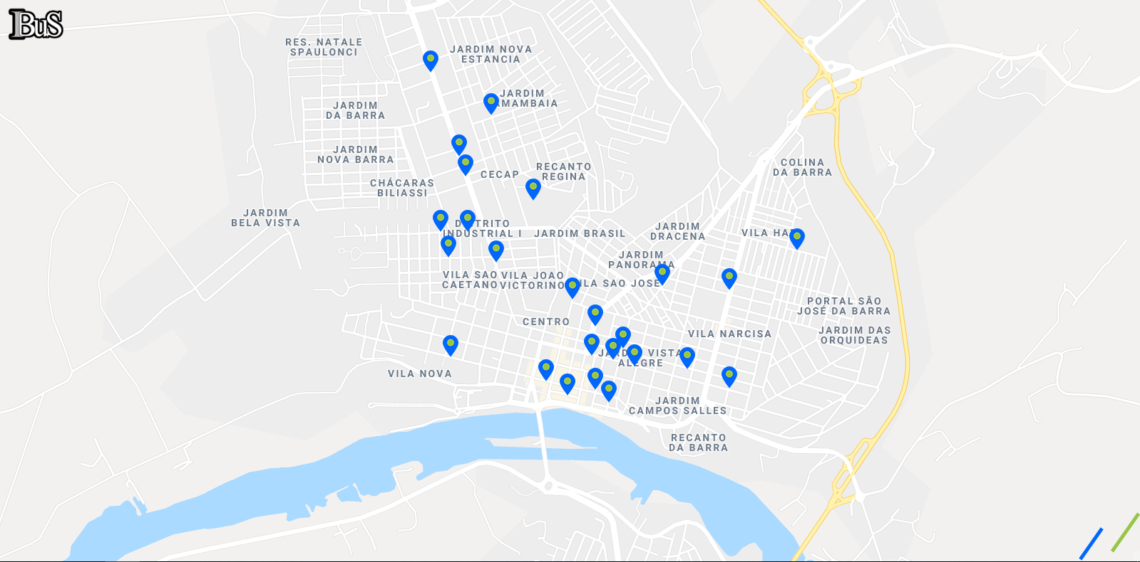

Fonte: (AUTORES, 2019)

Este é o mapa do sistema onde mostra os diversos pontos espalhados pela cidade, onde cada ícone azul representa um dos pontos.

# **Figura 7** – Mapa ao passar mouse em algum ponto:

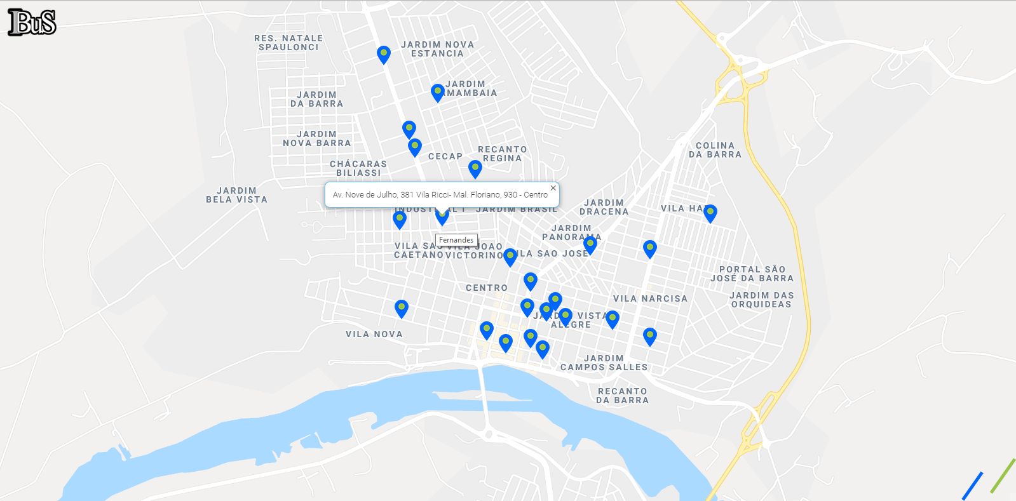

Fonte: (AUTORES, 2019)

Aqui mostra quando o usuário passa o mouse em cima de um ponto, ao passar o ponto irá mostrar o nome da rua ou local que ele está localizado.

# **Figura 8** – Mapa ao clicar em algum ponto:

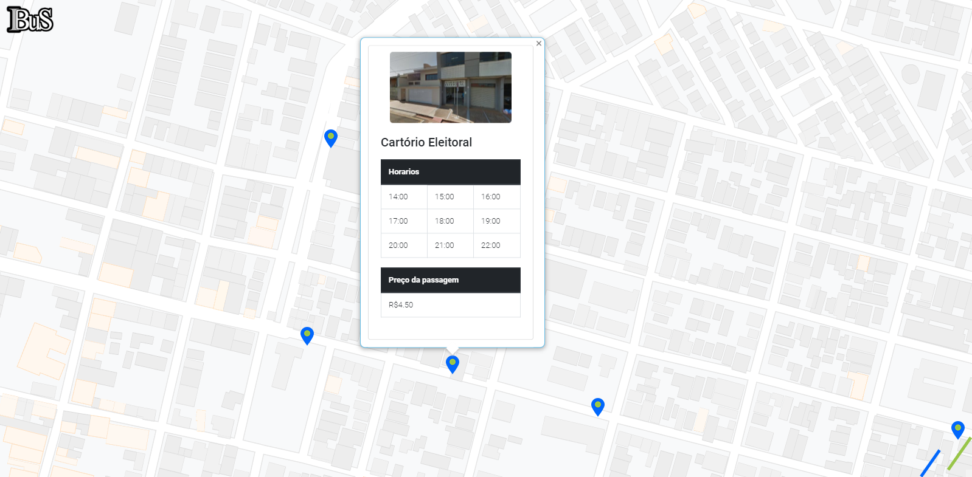

Fonte: (AUTORES, 2019)

Quando o usuário clicar em algum ponto ele ira abrir uma janela com um uma imagem do ponto e junto mostra as informações sendo elas o horário do ônibus e o preço da passagem.

**3. CONSIDERAÇÕES FINAIS**

Inicialmente a proposta do projeto era ter além de tudo, rotas e um vínculo diretamente com a prefeitura para as informações, mas atualmente o sistema é alimentado exclusivamente pelos desenvolvedores do site.

O projeto foi desenvolvido com dedicação e afinco, proporcionando o aprendizado sobre a programação e a logística de transporte público.

Durante o Desenvolvimento do projeto tivemos diversas dificuldades, sendo as principais a linguagem de programação JavaScript e o setor de transporte público, o qual não tínhamos quase nenhuma informação.

Futuramente pretendemos divulgar o “IBuS” em redes sociais, para que haja um maior alcance do serviço de transporte público municipal à população.

# **4. REFERÊNCIAS**

**Google Cloud.** Plataforma do Google Maps Documentação. Disponível em: <https://developers.google.com/maps/documentation/?hl=pt-br>. Acesso em fevereiro de 2019.

**BOOTSTRAP.** Aplicações de CSS e HTML.

Disponível em: <https://getbootstrap.com>. Acesso em setembro de 2018.

**W3SCHOOLS.** Biblioteca de linguagens de programação**.** Disponível em: <https://www.w3schools.com/>. Acesso em maio de 2019.

**CANALTECH.** O que é e como funciona a linguagem JavaScript.

Disponível em:https://canaltech.com.br/internet/O-que-e-e-como-funciona-a-linguagem-JavaScript/>. Acesso em fevereiro de 2019.

**Stack Overflow**. Disponível em: <https://stackoverflow.com/>. Acesso em maio de 2019.



**TERMO DE AUTORIZAÇÃO DE DIVULGAÇÃO**

**TRABALHO DE CONCLUSÃO DE CURSO (TCC)**

Nós, abaixo assinados, na qualidade de titulares dos direitos morais e patrimoniais de autores do Trabalho de Conclusão de Curso (TCC), regularmente matriculados no Curso Técnico em Informática, módulo 3º, período noturno, autorizamos o Centro Paula Souza, por meio de suas Unidades de Ensino ou em meio virtual - Internet, reproduzir ou disponibilizar a obra ou parte dela, a partir desta data, por tempo indeterminado.

Barra Bonita, 27 de Junho de 2019.

|  |  |  |
| --- | --- | --- |
| Nome dos autores | RG | Assinatura |
| Gabriel Antônio da Costa de Morais | 54.125.022-X |  |
| Guilherme Nono | 57.303.149-6 |  |
| Marcos Eduardo Oliveira Santos | 59.308.324-6 |  |

Ciente

|  |
| --- |
|  |
| José Antonio Gallo Junior  Professor da disciplina de DTCC e Coordenador de Curso |